ДЕЯКІ СКЛАДОВІ ДЕРЖАВНОГО УПРАВЛІННЯ НАЦІОНАЛЬНОЮ БЕЗПЕКОЮ УКРАЇНИ В РАМКАХ КОНЦЕПЦІЇ СТАЛОГО РОЗВИТКУ.

Т.А. Гончарова викладач кафедри управління та організації діяльності у сфері цивільного захисту,НЦЗУ, В.Ю.Троник здобувач, НУЦЗУ, м. Харків

Більшість країн світу в сімедисяті роки минулого століття дійшли висновку щодо необхідності розробки нової Концепції розвитку та перебудови політики держав світу відповідно до неї.
У 70-80-х роках ХХ ст. були створені міжнародні неурядові наукові організації з вивчення глобальних процесів на Землі. Результатом їх функціонування було проголошення моделі сталого розвитку: «розвиток, який задовольняє потреби нинішнього покоління без шкоди для можливості майбутніх поколінь задовольняти свої власні потреби».[1]
Україна приєдналася до реалізації на національному рівні ,адаптованих для неї ,цілей Концепції сталого розвитку на період до 2030 року.]
Головною метою зостається економічне зростання.
Концепція сталого розвитку включає три основні складові: економічну, соціальну та екологічну , що повністю відповідає сутності забезпечення національної безпеки країни.
У середньому, темп приросту ВВП протягом 2000–2007 років становив близько 7,5%.
Але Україна використовувала сировинно орієнтовану експортну модель розвитку, що невдовці призвело до спаду в економіці та структурної,енергетичної,фінансової криз. [2]
Пожвавлення економічної активності спостерігалось уже у 2016,2017 роках.
Як повідомив Державний Комітет України із статистики , реальний валовий внутрішній продукт (ВВП) в 2018 році в порівнянні з 2017 роком збільшився на 3,3%. Номінальний ВВП склав 3,558 трлн. грн., а ВВП з розрахунку на одну людину - 84,19 тис. грн."/ За данними цого ж відомства(Фото : ukrstat.gov.ua)

Зміна реального ВВП (у % до попереднього року) 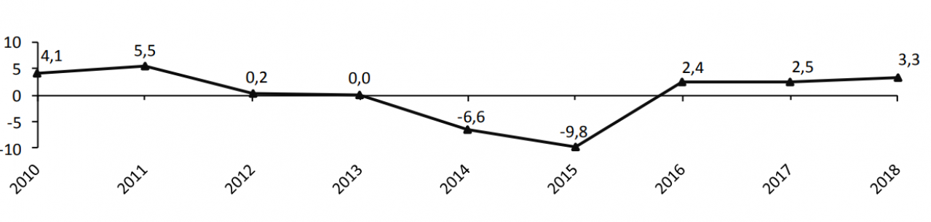
Відбулося зростання промислової продукції ,але не відбулося покращення її структури, про що свідчать статистичні данні[3]
Динаміка капітальних інвестицій свідчить, що збільшення їх індексів по кварталам 2018 року відбувалося по таким видам економічної діяльності: оптова та роздрібна торгівля; ремонт автотранспортних засобів і мотоциклів; роздрібна торгівля, крім торгівлі автотранспортними засобами та мотоциклами; діяльність із забезпечення стравами та напоями.Зменшення індексів : охорона здоров'я та надання соціальної допомоги; авіаційний транспорт;освіта.
Споживчі ціни у 2018році: вони зростали, але вийшли за їх прогнозний рівень помірно, становлячи 109,8 відсотка.
Витрати на охорону навколишнього природного середовища за видами теж збільшилися, але поточні витрати значно перевищують капітальні.За донними 2017року , відповідно :20466423,3 тис.грн. – поточні; 11025535,2 тис.грн.. [3]
Тому,стійкий економічний розвиток в Україні можливий.Він, перш за все ,пов’язаний з необхідністю ефективного управління - «розбудова на всіх рівнях відкритої спільноти,: підвищення ефективності дій органів державної влади та місцевого само врядування на основі відкритості та прозорості прийняття рішень і громадського контролю за їх виконанням.»[2]
Україна і надалі потребує системних інституційних та глибоких структурних реформ, запуску масштабних технологічних перетворень.
Для виконання завдань у цій сфері необхідно забезпечити повноту участі громадян у державному управлінні та житті місцевих громад, поширити практику публічно-приватного партнерства, застосовувати комунікаційні технології тощо.

ЛІТЕРАТУРА
- Відділ екологічної та техногенної безпеки (О. О. Мартюшева) «Повестка дня на XXI век» [Електронный ресурс]. – Режим доступу: http://www.un.org/ru/documents/decl_conv/conventions/agenda21.shtml
- Національна доповідь «Цілі сталого розвитку: Україна» [Електронный ресурс]. – Режим доступу: http://www.un.org.ua/images/SDGs_NationalReportUA_Web_1.pdf
3. Державний Комітет України з статистики [Електронный ресурс]. –Режим доступу: http://www.ukrstat.gov.ua

